INFORME DE INSPECCIÓN PRINCIPAL DEL PUENTE GAMBOTICO

**TABLA DE CONTENIDO**

1. INTRODUCCIÓN 4

2. METODOLOGIA 5

3. DESCRIPCIÓN GEOMÉTRICA 6

4. INSPECCIÓN PRINCIPAL 7

4.1. GENERALIDADES 7

4.2. EVALUACIÓN DE COMPONENTES DEL PUENTE 8

4.2.1. Evaluación de superficie 8

4.2.2. Evaluación de juntas de dilatación. 9

4.2.3. Bordillos y andenes 10

4.2.4. Evaluación de barandas 11

4.2.5. Evaluación de señalización 12

4.2.6. Evaluación de drenajes 13

4.2.7. Evaluación de Accesos y terraplenes 14

4.2.8. Evaluación de Aletas 15

4.2.9. Evaluación de estribos 16

4.2.10. Evaluación de apoyos 17

4.2.11. Evaluación de arco 17

4.2.12. Evaluación de vigas longitudinales 18

4.2.13. Evaluación de vigas transversales 19

4.2.14. Evaluación de losa 20

4.2.15. Evaluación del Cauce 21

5. CONCLUSIONES Y RECOMENDACIONES 22

BIBLIOGRAFÍA 23

**TABLA DE ILUSTRACIONES**

Ilustración 1Ubicación General Fuente: Google.com/maps 4

Ilustración 2 Vista lateral del puente 6

Ilustración 3Vista superior del puente 6

Ilustración 4Vista inferior del puente 6

Ilustración 5 Vista general de superficie 8

Ilustración 6 Vista de juntas de dilatación 9

Ilustración 7Vista de bordillos 10

Ilustración 8 Vista de barandas 11

Ilustración 9 Vista de drenajes 13

Ilustración 10 Vista general estribos 16

Ilustración 11 Vista de estribos 16

Ilustración 12 Vista de apoyo 17

Ilustración 13Vista inferior del puente 21

Ilustración 14 Vista inferior del puente 21

Ilustración 15 Vista de la losa 24

Ilustración 16 Vista de cauce 25

# INTRODUCCIÓN

El presente documento tiene como fin mostrar los registros de exploración, resultados de ensayos, análisis, recomendaciones y conclusiones del estudio de patologías realizado al puente Gambotico, ubicado en el PR 64+078 de la RN 2515 en El Carmen de Bolívar departamento de Bolívar (9.708078, -75.112997).

En este estudio se presenta una descripción detallada de las características estructurales, lesiones, problemáticas y patologías halladas en cada uno de los componentes funcionales de la estructura, así como un inventario de las condiciones encontradas a la fecha de realización de la inspección. Se emplearon los parámetros y recomendaciones establecidas en el MANUAL PARA LA EVALUACION PRELIMINAR DE VULNERABILIDAD DE PUENTES DE LA RED VIAL PRINCIPAL DE COLOMBIA, junto con el respectivo registro fotográfico, que evidencia las condiciones expuestas en el presente informe.

Se presentan los ensayos realizados en la estructura, los resultados y análisis correspondientes de los mismos, y las patologías detectadas para cada componente del puente, para terminar con las recomendaciones y conclusiones, resultado del desarrollo de este informe.

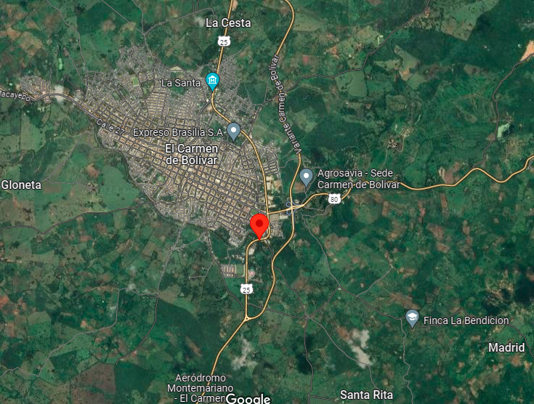

Ilustración 1Ubicación General Fuente: Google.com/maps

# METODOLOGIA

Entre las actividades programadas se encuentran las siguientes en su orden:

* 1. Inspección inicial: En esta etapa se realiza la visita de campo por parte de los especialistas en puentes y/o patología estructural y la evaluación de la información disponible de la estructura. Como resultado de esta inspección se caracterizan los daños existentes en la estructura y las recomendaciones para su corrección y el mantenimiento del puente en condiciones seguras de operación.

En el siguiente gráfico se muestra el esquema general de inspección planteado por el INVIAS en su Manual de Sistema de Puentes de Colombia.

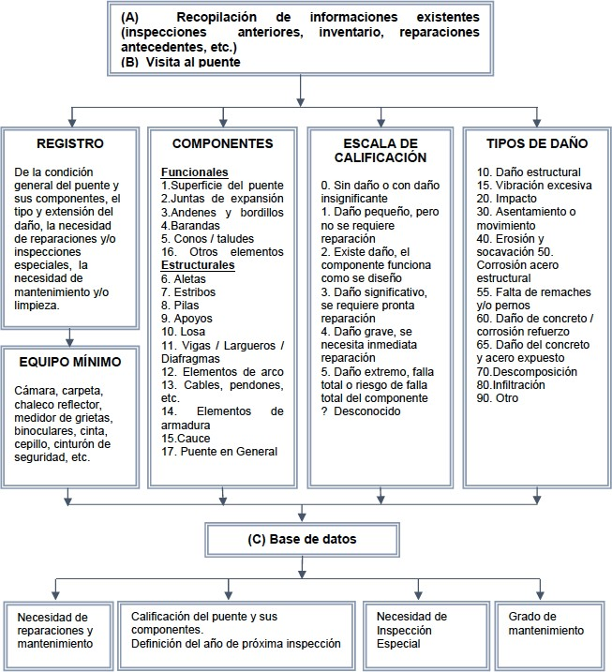

# DESCRIPCIÓN GEOMÉTRICA

La estructura corresponde a un puente que presenta barandas en tubo metálico, presenta juntas de expansión, presenta andenes margen izquierda 65cm de ancho. No presenta aletas, no presenta pilas, losa en buen estado. Presenta vigas apoyadas sobre neoprenos, presenta 3 vigas repotenciadas tensadas, en buen estado estructuralmente. Se observa una estructura antigua que reduce el ancho del cauce el cual es constante.

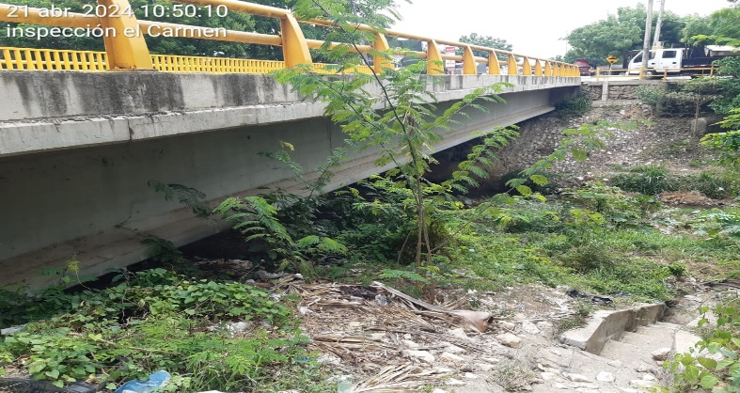

Ilustración 2 Vista lateral del puente

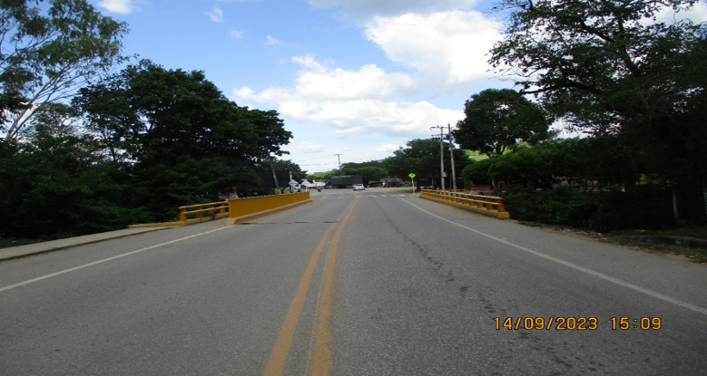

Ilustración 3Vista superior del puente

Ilustración 4Vista inferior del puente

# INSPECCIÓN PRINCIPAL

A continuación, se relacionan las principales patologías evidenciadas durante la inspección principal del puente, realizada en diciembre de 2023.

## GENERALIDADES

Para la inspección se utilizó el equipo de protección personal que consiste en casco, botas, gafas, guantes, tapa oídos, tapa bocas, arnés y las herramientas necesarias para la inspección tales como: distanciómetro Laser, cámara fotográfica, binoculares, formatos para información, flexómetro, escaleras, andamios, entre otros.

Se realizó el levantamiento de las principales lesiones de la estructura. Con la información recopilada se procedió a calificar las lesiones, basados en el MANUAL PARA LA EVALUACIÓN PRELIMINAR DE LA VULNERABILIDAD DE PUENTES DE LA RED VIAL PRINCIPAL DE COLOMBIA.

Tabla 1 Descripción de calificación a asignar para los diferentes elementos del puente

|  |  |
| --- | --- |
| CALIFICACIÓN | DESCRIPCIÓN |
| 0 | Sin daño, o daño insignificante. |
| 1 | Daño pequeño, pero reparación no es necesaria (excepto mantenimiento rutinario). |
| 2 | Algún daño, reparación necesaria cuando se presente la ocasión. El componente funciona como fue diseñado. |
| 3 | Daño significativo, reparación necesaria muy pronto. |
| 4 | Daño grave, reparación necesaria inmediatamente. |
| 5 | Daño extremo, falla total o riesgo de falla total del componente. |

Fuente: Manual de Inspección de puentes Uniandes – INVIAS

A partir de la calificación de los componentes, se establece la condición global del puente. La calificación se determina tomando en cuenta cuales componentes están dañados, el tipo, extensión y desarrollo esperado del daño y la influencia que éste tiene sobre el flujo vehicular.

Como regla general se establece que la calificación global del puente no puede ser mayor que la de los otros componentes, y no puede ser menor que la mayor de los componentes importantes tales como: Estribos, Pilas, Apoyos, Losa, Vigas y/o cualquier componente esencial para la estabilidad del puente. Solo bajo circunstancias muy especiales podrán ocurrir desviaciones a estas reglas.

A continuación, se presenta de forma detallada el resultado de la inspección de cada uno de los elementos de la estructura:

## EVALUACIÓN DE COMPONENTES DEL PUENTE

* + 1. Evaluación de superficie

Carpeta asfáltica en buen estado no presenta ninguna patología que comprometa la seguridad y el confort para la circulación del tráfico.

Tabla 2 evaluación de la superficie-Puente Gambotico

|  |  |
| --- | --- |
| ELEMENTO | SUPERFICIE |
| CALIFICACIÓN | 0 |
| GRADO DE MANTENIMIENTO | (-) |
| TIPO DE PATOLOGÍA | Sin patología |
| ACTUACIONES | Mantenimiento preventivo, rutinario y seguimiento. |

Ilustración 5 Vista general de superficie

* + 1. Evaluación de juntas de dilatación.

Presenta juntas de expansión la junta de entrada del puente se encuentra levantada.

Tabla 3 Evaluación de juntas de dilatación

|  |  |
| --- | --- |
| ELEMENTO | JUNTAS DE DILATACIÓN |
| CALIFICACIÓN | 1 |
| GRADO DE MANTENIMIENTO | (-) |
| TIPO DE PATOLOGÍA | Levantamiento de junta |
| ACTUACIONES | Mantenimiento preventivo, rutinario y seguimiento. |

Ilustración 6 Vista de juntas de dilatación

* + 1. Bordillos y andenes

Presenta andenes margen izquierda 65cm de ancho.

Tabla 4 Evaluación De Bordillos– Puente Gambotico

|  |  |
| --- | --- |
| ELEMENTO | BORDILLOS Y ANDENES |
| CALIFICACIÓN | 0 |
| GRADO DE MANTENIMIENTO | (+) |
| TIPO DE PATOLOGÍA | Sin patología |
| ACTUACIONES | Mantenimiento preventivo, rutinario y seguimiento. |
|  |  |

Ilustración 7Vista de bordillos

* + 1. Evaluación de barandas

Barandas metálicas en buen estado, la baranda del paso peatonal se encuentra impactada a la salida del puente.

Tabla 5 evaluación de barandas–Puente Gambotico

|  |  |
| --- | --- |
| ELEMENTO | BARANDAS |
| CALIFICACIÓN | 0 |
| GRADO DE MANTENIMIENTO | (+) |
| TIPO DE PATOLOGÍA | Sin patología |
| ACTUACIONES | Mantenimiento preventivo, rutinario y seguimiento |

Ilustración 8 Vista de barandas

* + 1. Evaluación de señalización

En la zona no se encuentra señalización vertical indicativa de presencia de la estructura en la vía, únicamente señales de precaución por baranda de puente.

Tabla 6 Evaluación De Señalización– Puente Aeropuerto-El Carmen

|  |  |
| --- | --- |
| ELEMENTO | SEÑALIZACIÓN |
| CALIFICACIÓN | 1 |
| GRADO DE MANTENIMIENTO | (-) |
| TIPO DE PATOLOGÍA |  |
| ACTUACIONES | Mantenimiento rutinario |

* + 1. Evaluación de drenajes

La estructura no cuenta con elementos de drenaje.

Tabla 7 Evaluación De Drenajes – Puente Gambotico

|  |  |
| --- | --- |
| ELEMENTO | DRENAJES |
| CALIFICACIÓN | 0 |
| GRADO DE MANTENIMIENTO | (-) |
| TIPO DE PATOLOGÍA | Sin patología |
| ACTUACIONES | Mantenimiento preventivo, rutinario y seguimiento |

Ilustración 9 Vista de drenajes

* + 1. Evaluación de Accesos y terraplenes

Los accesos al puente están conformados por terraplén que no presenta deslizamiento ni erosión. Está conformado por lozas, apoyados directamente a los estribos y aletas en concreto reforzado, Los accesos se encuentran en buenas condiciones al igual que los terraplenes.

Tabla 8 Evaluación de terraplenes y accesos– Puente Gambotico

|  |  |
| --- | --- |
| ELEMENTO | ACCESOS Y TERRAPLENES |
| CALIFICACIÓN | 0 |
| GRADO DE MANTENIMIENTO | (-) |
| TIPO DE PATOLOGÍA | Sin patología |
| ACTUACIONES | Mantenimiento preventivo, rutinario y seguimiento |

* + 1. Evaluación de Aletas

No presenta aletas.

Tabla 9 Evaluación de aletas– Puente Gambotico

|  |  |
| --- | --- |
| ELEMENTO | ALETAS |
| CALIFICACIÓN | N/A |
| GRADO DE MANTENIMIENTO | N/A |
| TIPO DE PATOLOGÍA | N/A |
| ACTUACIONES | N/A |

* + 1. Evaluación de estribos

No presenta alguna patología estructural. Estribo de salida se expone un pilote rectangular inclinado.

Tabla 10 Evaluación de estribos– Puente Gambotico

|  |  |
| --- | --- |
| ELEMENTO | ESTRIBOS |
| CALIFICACIÓN | 0 |
| GRADO DE MANTENIMIENTO | (+) |
| TIPO DE PATOLOGÍA | Sin Patología |
| ACTUACIONES | Mantenimiento preventivo, rutinario y seguimiento. |

Ilustración 10 Vista general estribos

Ilustración 11 Vista de estribos

* + 1. Evaluación de apoyos

Vigas apoyadas sobre neoprenos desgastados.

Tabla 11 Evaluación de apoyos–Puente Gambotico

|  |  |
| --- | --- |
| ELEMENTO | APOYOS |
| CALIFICACIÓN | 1 |
| GRADO DE MANTENIMIENTO | (-) |
| TIPO DE PATOLOGÍA | Desagaste |
| ACTUACIONES | Mantenimiento preventivo, rutinario y seguimiento. |

Ilustración 12 Vista de apoyo

* + 1. Evaluación de arco

Por su tipología constructiva, el puente no cuenta con arco.

Tabla12 Evaluación de arco–Puente Gambotico

|  |  |
| --- | --- |
| ELEMENTO | ARCO |
| CALIFICACIÓN | N/A |
| GRADO DE MANTENIMIENTO | (-) |
| TIPO DE PATOLOGÍA | N/A |
| ACTUACIONES | N/A |

* + 1. Evaluación de vigas longitudinales

El puente presenta 3 vigas repostensadas. En general se ven bien estructuralmente.

Tabla 15 Evaluación de vigas longitudinales–Puente Gambotico

|  |  |
| --- | --- |
| ELEMENTO | VIGAS LONGITUDINALES |
| CALIFICACIÓN | 0 |
| GRADO DE MANTENIMIENTO | (-) |
| TIPO DE PATOLOGÍA | Sin patología |
| ACTUACIONES | Mantenimiento preventivo, rutinario y seguimiento. |

Ilustración 13Vista inferior del puente

Ilustración 14 Vista inferior del puente

* + 1. Evaluación de vigas transversales

El puente no cuenta con vigas transversales.

Tabla 16 Evaluación de vigas transversales– Puente Gambotico

|  |  |
| --- | --- |
| ELEMENTO | VIGAS TRANSVERSALES |
| CALIFICACIÓN | N/A |
| GRADO DE MANTENIMIENTO | N/A |
| TIPO DE PATOLOGÍA | N/A |
| ACTUACIONES | N/A |

* + 1. Evaluación de losa

Losa en buen estado general, no presenta patologías estructurales.

Tabla 17 Evaluación de losa– Puente Gambotico

|  |  |
| --- | --- |
| ELEMENTO | LOSA |
| CALIFICACIÓN | 0 |
| GRADO DE MANTENIMIENTO | (-) |
| TIPO DE PATOLOGÍA | Sin patología |
| ACTUACIONES | Mantenimiento preventivo, rutinario y seguimiento. |

Ilustración 15 Vista de la losa

* + 1. Evaluación del Cauce

Se observa una estructura antigua que reduce el ancho del cauce, el cual es constante, es usado como basurero a cielo abierto por la comunidad del sector.

Tabla 18 evaluación cauce– Puente Gambotico

|  |  |
| --- | --- |
| ELEMENTO | CAUCE |
| CALIFICACIÓN | 0 |
| GRADO DE MANTENIMIENTO | (-) |
| TIPO DE PATOLOGÍA | Sin Patología |
| ACTUACIONES | Mantenimiento preventivo, rutinario y seguimiento |

Ilustración 16 Vista de cauce

## CONCLUSIONES Y RECOMENDACIONES

Puente Gambotico, puente con vibración alta al paso de vehiculos pesados. En el costado izquierdo pasan dos tuberías. Se observa exposición del pilote en el estribo de salida. Carpeta asfáltica e=10cm dispocion de basuras.

Por todo ello, y de acuerdo con las recomendaciones del Manual de Inspección de Puentes del INVIAS, la calificación de la estructura en general es 1.

TABLA 19 EVALUACIÓN GENERAL ESTRUCTURA– PUENTE GAMBOTICO

|  |  |
| --- | --- |
| ELEMENTO | GENERAL ESTRUCTURA |
| CALIFICACIÓN | 1 |
| GRADO DE MANTENIMIENTO | (-) |

# BIBLIOGRAFÍA

* Manual para la evaluación preliminar de la vulnerabilidad de puentes de la red vial principal de Colombia. INVIAS
* Manual para la inspección visual de puentes y pontones. INVIAS
* Manual for bridge evaluation. AASHTO
* Recomendaciones ACI
* Manual Contecvet. Geocisa, IETcc